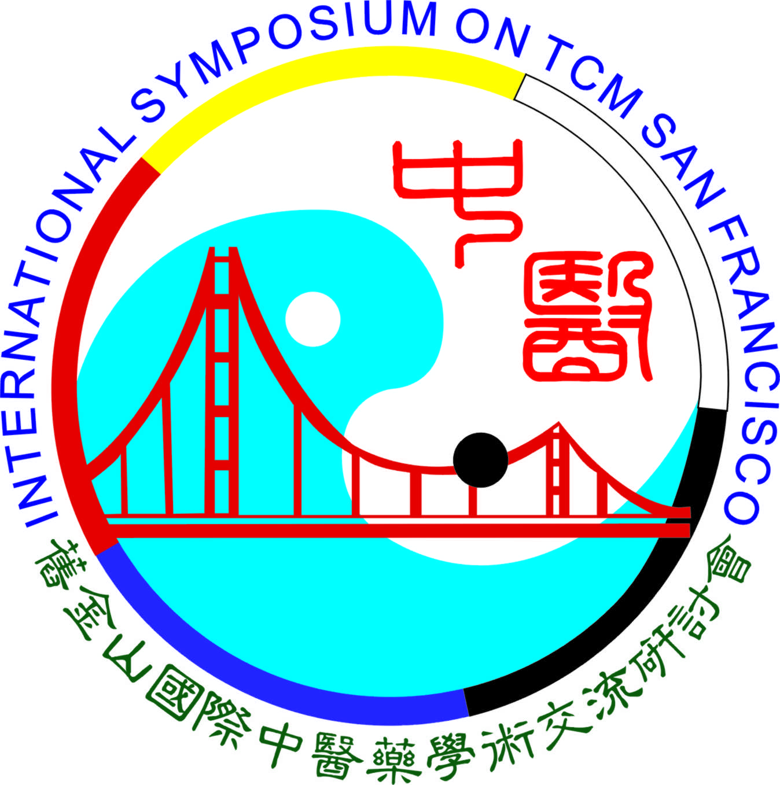

世界中联第四届北美中医药高峰论坛暨
2019第十六届舊金山國際中醫藥學術交流研討會

（第一轮通知）

为隆重庆祝第九十届国医节，在美国進一步弘揚中华医药，宣传中医药在治疗、预防、 保健、养生等方面的价值和优势，加强国际间的交流和合作，促進中医药事业向更高层次发展。世界中医药学会联合会和美国中医公会定于2019年3月16至17日在以多元文化闻名於世的美丽的旧金山市，举办“世界中联第四届北美中医药高峰论坛暨2019第十六届旧金山国际中医药学术交流研讨会（2019）”。我們热诚地邀请各国中医药针灸团体和专家学者同业蒞临本次学术盛会，为促进和繁荣世界中医药事业共襄盛举。

主 办 世界中医药学会联合会 美国中医公会

承 办 美国中医公会

协 办 中国广州中医药大学 中国北京华夏中医药发展基金会

中国云南省中医药学会

大会主題： 回顾、继承、展望、创新，共绘世界中医药发展新蓝图

大会地点 美国加州旧金山市万豪大酒店

Marriott Hotel

480 Sutter Street, San Francisco, CA 94108

大会时间 2019年3月17日

大会安排

2019年3月16日

5:00pm--6:30pm 大会报到，地址：旧金山华埠皇宫酒家

6:30pm--9:00pm:

欢迎晚宴

地点：旧金山华埠皇宫酒家 Imperial Palace Restaurant

818 Washington St. San Francisco, CA 98108

2019年3月17日

9:00am--6:00pm:

世界中联第四届北美中医药高峰论坛暨2019第十六届

旧金山国际中医药学術交流研討会

地点： 美国加州旧金山市万豪大酒店

Marriott Hotel

480 Sutter Street, San Francisco, CA 94108

6:30pm--9:00pm:

第九十届国医节盛大庆祝宴会

地点： 美国加州旧金山市华埠康年大酒家

Far East Restaurant

916 Grant Ave.

San Francisco, CA 94108

2019年3月18日-19日 学术交流

论文征集

一，征文內容

- 中医药发展现狀及战略思考、可行性措施，相关困难及国际合作的目标方向。
- 保持中医药的传统和特色与現代发展的相互关系的探讨。
- 各國中医药针灸教育的模式、內容、教材与方法的交流。
- 中医药针灸理论研究、中医学新观点、新思路探討。
- 中医药治疗优势病种的临床研究、病例討论和医案治验。
- 中医方药的研究和新发現。
- 疾病及衰老的預防。
- 食療、运动、养生、保健经验介紹。
- 中草药标准化、規范化、科学化的可行性措施。
- 中医药技術、设备、产品开发及产业发展的現狀和前景。

二， 征文要求

- 应征论文須內容真实、資料可靠，未在国內外正式出版物发表過，论文文責自負 。
- 文章務必采用word文檔格式打印，通过电子邮件投稿，用附件形式發送至 :aacmaus@gmail.com 请在论文标題下一行注明：国籍, 单位名称，作者姓名。
- 论文请自留底稿，恕不退稿。

三，截稿日期： 2019年 1月 15日

四，论文證書

论文經由学術委員會評審后，有权給予刪改和取捨，会议將頒发论文證书，部分优秀论文將安排作大会发言。

会议費用

会务費400 美元。

审稿費 50美元(含论文证书)

中医药针灸及健康产品展览会

大会提供10个摊位举办产品展览， 参展日期2019年3月17日

摊位：一张枱 3尺X 5尺 费用500美金 ，因各种原因需要退展，必须在2月28日前提出书面申请，将可获退款。（扣除20%行政费）

付款方式

银行汇款：

户口名称：AACMA

户口号码：Business Checking 700069615

银行名称: Chase

银行地址：Franklin St and 8th St, Oakland, CA 94607, USA

住宿 ，就餐，旅游，保险

代表旅費、食宿費自理。大会不負責机场接送和旅游活动安排，但將向与会代表提供住宿和美国国內的旅游資訊。与会代表必须自购旅行和意外保险, 主办单位对与会代表在美国期间的健康和意外不承担责任。

大会联络：大会不接受个人申请，中国代表请与中国主办或，协办单位联系。若团体人数超过二十人以上可直接与美国中医公会联系，并可成为支持单位。

主办单位: 联系地址： American Association of Chinese Medicine and Acupuncture

美国中医公会

777 Stockton St. Suite 105

San Francisco, CA 94108

电话：415-981-8384

传真：415-981-8385

电邮：aacmaus@gmail.com

协办单位:

中国北京华夏中医药发展基金会

地址：北京市朝阳区东四环中路80号大成国际中心3号楼116室，邮编：100022

電 話： 0086-10-59105900 傳 真： 0086-10-59105928

網 址： www.hxf.org.www.guoyi.org E-mail: tcm1938@yahoo.com.cn

世界中联第四届北美中医药高峰论坛暨

2019第十六届舊金山國際中醫藥學術交流研討會

报名回執

姓名 (中文) 英文(必須与护照拼写一致) |  |  |  | 性別 |  | 国家
职务 |  |  | 职称

工作单位

所属团体

联糸地址 邮编
联糸电活 |  | 手机 |  |  | 传真

电邮信箱 (E-mal)

论文 有 □ 无 □

论文题目

備 注

世界中联第四届北美中医药高峰论坛暨

2019 第十六届舊金山國際中醫藥學術交流研討會组织委员会制

